馬公國中藝術才能美術班 專長課程 學習歷程檔案
學生姓名 : 蔡佳臻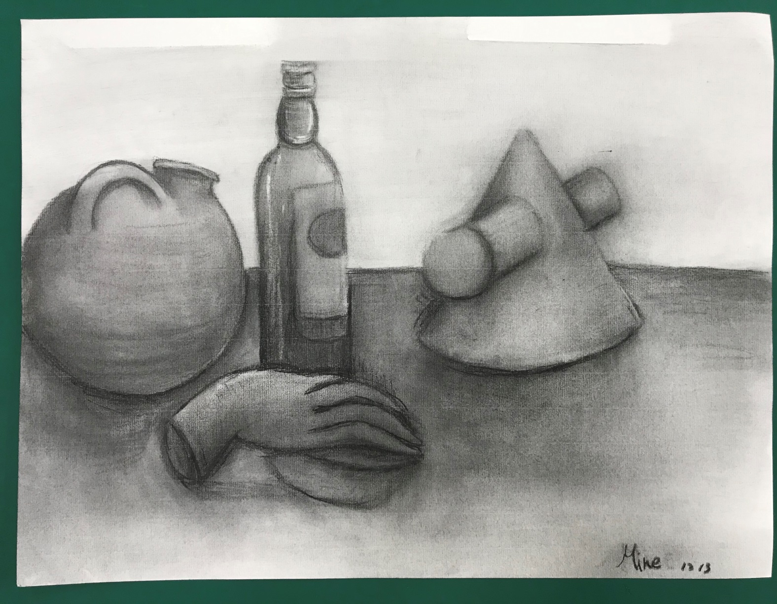
- 課程名稱 : 型塑表現
- 單元主題 : 炭筆媒材的表現
- 作品名稱 : 炭筆靜物寫生
- 表現媒材 : 炭筆

- 寫生過程想法分享
這是我人生中第1張炭筆畫,在老師示範的時候,怎樣看都覺得很簡單,但當我拿到炭筆得那一刻,我就覺得我錯嘞……
一開始要先用細細得炭棒在紙上畫出黑色的線條,之後在用手把碳粉壓在紙上,最後再用海綿棒把多餘得炭粉掃掉,雖然每次手都用的很髒,但我卻覺得非常有趣.

